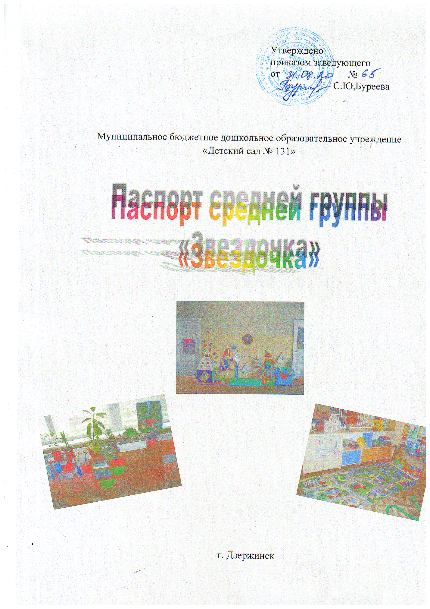

1. Общие сведения о группе
Название группы | Звездочка
Воспитатели | Голова Елена Ивановна - образование среднее, высшая категория, стаж работы – 23 года;  Торгова Светлана Владимировна
Общая площадь | 56 кв. м.

2. Нормативно – правовые документы
№ | Название документа
1. | ФГОС ДО – в печатном варианте

3. Оборудование группы
№ п/п | Наименование | Имеется в наличии (количество)
1. | Столы  Стулья для детей  Доска  Подставка пластиковая для дидактических игр  Стол для ИЗО деятельности  Модуль «Магазин»  Диван детский  Кресло детское  Тумба для дидактических игр  Стенка для дидактических пособий  Стенд для родителей  Стенд для выставки детских работ по лепке  Ящик на роликах  Цветы  Дидактический стол для самостоятельной деятельности детей  Домик для физкультурного оборудования  Домик магазин  Стойка для уголка ряженья  Мультимедийный экран  Мольберт  Игровой кухонный шкаф | 9  18  1  2  1  1  1  1  2  1  1  1  2  8  1  1  1  1  1  1  1  1
4. Дидактическое обеспечение группы
Все пособия и художественная литература может использоваться в различных уголках
№ п/п | Наименование
Образовательная область «Познавательное развитие»
1. | Уголок «Хочу все знать»  Раздаточный материалКруги разноцветные (картонные)  Квадраты  Треугольники  Полоски разные по цвету, по длине  Счетные палочки (пластмассовые)  Счетный материал «Птицы»  Счетный материал «Грибы»  Счетный материал «Яблоки»  Счетный материал «Медведи»  Счетный материал «Утята» |  | 100  100  100  1 набор на 20 чел  1 набор на 20 чел.  10  10  10  10  10
2. | Дидактические игры  Кто в домике живет  Пазлы картинки  Чей домик  Чей малыш  Пазлы профессии  Геометрическая мозаика  Большой - маленький (самодельная)  Найди пару (самодельная)  Испечем блины (самодельная)  Сосчитай на ощупь  Почини комбинезон  Контрасты  Разложи фигуры  Сенсорное развитие  Пирамидка  Юла  Неваляшка  Рыбалка  Шнуровка  Вкладыши  Мозаика  Лабиринт |  | 1  1  2  1  2  1  1  1  1  1  1  1  1  1  1  2  3  4  3  3  2
Формирование целостной картины мира
1. | «Уголок природы»  Календарь природы  Инвентарь для ухода за цветами  Лейки  Наглядный материал  Альбомы дикие – домашние животные  Овощи- фрукты  Ягоды  Цветы  Времена года  Птицы  Деревья  Насекомые  Природные явления  Календарь погоды  Знаки «Что нельзя делать с природой»  Ветряные флюгера  Набор трубочек для коктейля  Лупа  Ситечки  Воронки  Мерные стаканы  Мельница  Совочки  Формочки  Грабли  Водоплавающие игрушки  Заводные игрушки  Набор тактильных дощечек  Природный материал  Шишки  Камешки  Крылатки  Желуди  Набор круп (рис, пшено, фасоль, греча, горох) |  | 1  2  1  1  1  1  2  1  1  1  1  1  10  1  8  2  3  6  2  1  2  4  1  2  2  6  10  10  30  30
2. | Дидактические игры:  Противоположности  Лото «Ребятам о зверятах»  Лото « Овощи,фрукты, ягоды»  Чей домик  Лото «Животные»  Кто где живет  Кубики «Овощи»  Разложи по ящичкам  С какого дерева упал листочек  Набор деревянных животных по природным зонам |  | 1  1  1  1  1  1  1  1  1  1
Образовательная область «Социально-коммуникативное развитие»
1. | Уголок «В гостях у Саши и Маши»  Наглядный материал  Схемы по гендерному воспитанию |  | 1
2. | Дидактические игры  Я знаю пять имен  Волшебный цветок  Кто что носит  Игрушки для мальчиков и девочек  Подбери прическу  Сложи картинку  У нас порядок  Поможем маме навести порядок  Цветные домики  Игрушки:  Кукла Маша  Кукла Саша |  | 1  1  1  1  1  1  1  1  1
3. | «Уголок сюжетно – ролевой игры»  Съемный чехол на ширму для девочек  Съемный чехол на ширму для мальчиков  Ширма из обручей  Атрибуты к игре «Кафе»  Карточки меню  Атрибуты к игре «Больница»  Парикмахерская  Магазин  Набор «Хозяюшка»  Наборы инструментов  Строительные каски  Макет машины  Милицейские фуражки  Жезлы  Набор посуды  Кухонный набор  Коляски  Кроватки  Куклы  Пупсы  Гладильная доска  Утюги  Фартуки накидки:  Доктор  Полицейский  Продавец |  | 1  1  1  20  15  1  1  2  2  2  3  3  3  5  2  8  5  1  5  1  1  1
4. | Уголок «Безопасность»  Машины разные  Макет по дорожному движению (готовый)  Планшет по безопасному поведению в детском саду  Пазлы «Виды транспорта»  Игровой стол «Железная дорога»  Игровой стол с вкладышами (дорога, природные зоны) |  | 10  1  1  1  1  1
5. | Дидактические игры  Светофор  Школа дорожных знаков  Летает, плывет, едет  Угадай транспорт  Правила дорожного движения  Знаки дорожного движения для фланелеграфа  Дидактический материал «Опасные предметы  Вкладыши транспорт |  | 1  1  1  1  1  8  1  1
6. | Уголок «Родной край»  Альбом Дзержинск  Альбом Москва |  | 1  1
7. | Дидактические игры  Символы России  Сложи картинку  Какое время года в городе Дзержинске |  | 1  1
8. | «Уголок строителя»  Конструктор «Лего» средний  Набор строительный пластмассовый  Деревянный строитель  Мягкие модули  Деревянный строитель «Построй город» |  | 1  1  1  (20предметов)  1
Образовательная область «Речевое развитие»
1. | Уголок «Юного читателя»  Демонстрационный материал  Альбом «Профессии»  Иллюстрации:  Инструменты  Игрушки  Посуда  Транспорт  Профессии  Что такое хорошо, что такое плохо (карточки)  Кубики «Собери сказку»  Пазлы сказки  Кубики «Буратино»  Кубики «Винни-Пух» |  | 1  1  1  1  1  1  1  2  1  1  1
2. | Дидактические игры  Угадай сказку  Расскажи сказку  Набор деревянные сказки «Колобок», «Волк и семеро козлят», «Три поросенка». |  | 1  1  1
Каталог художественной литературы
Художественно – эстетическое развитие
№ п/п | Автор | Название книги
1. | Сказки | Три медведя  Кот и лиса  Заюшкина избушка  Лисичка-сестричка и серый волк  Соломенный бычок смоляной бочок  Гуси-лебеди  Волк и семеро козлят  Теремок  Колобок  Заяц хваста  Кот, петух и лиса  Зимовье зверей
2. | Г. Х. Андерсон | Гадкий утенок  Стойкий оловянный солдатик  Принцесса на горошине
3. | Ш. Перо | Красная шапочка  Золушка
Познавательное развитие
1. |  | Умные сказки
2. | Т. Крюкова | Сказки почемучки
3. | Т. А. Шорыгина | Птицы, какие они?
4. | Т. А. Шорыгина | Какие месяцы в году?
5. | О. М. Журавлева | Правила поведения для воспитанных детей
6. | М. М. Пришвин | Лучшие рассказы детям
17. | Е. Чарушин | Васька, Бобка и крольчиха
8. | Е. Чарушин | Медвежата
9. |  | Большая книга животных
10. | Г. Снегирев | В заповеднике
11. | И. Соколов-Никитов | Звуки земли
Речевое развитие
1. | И. Скворцова | Логопедические игры
2. | Е. Лаврентьева | Веселые пословицы и поговорки
3. | Потешки | Жили-были два павлина
4. | В. Г. Лысаков | 1000 загадок
Социально – коммуникативное развитие
1. | К. Чуковский | Айболит
2. | К. Чуковский | Телефон
3. | К. Чуковский | Бармалей
4. | Г. Остер | Зарядка для хвоста
5. | Е. Благинина | Вот какая мама
Образовательная область «Художественно-эстетическое развитие»
Художественное творчество
1. | «Уголок творчества»  Наглядный материал  Папка «Гжель», «Дымка», «Хохлома»  Изобразительные материалы  Цветные карандаши - 15  Гуашь - 15  Палитра – 15  Пластилин - 15  Доски для лепки - 15  Тычки - 15  Штампы - 5  Ватные палочки  Ватные диски  Формочки для лепки  Набор для детского творчества:  Радужный песок  Космический песок |  | 1
2. | Дидактические игры  Выложи узор  Найди пару  Собери гусеничку  Подбери полянку для лошадки |  | 1  1  1  1
Музыка
1. | Уголок «Музыкально – театральный»  Наглядный материал  Музыкальные инструменты  «Азбука эмоций» + кубики-мирилки  Кубы с иллюстрациями «Пение», «Слушание» «Движения»  Барабан самодельный – 2  Погремушки- цветы (самодельные) - 7  Металлофон - 1  Колокольчики - 10  Бубен - 1  Пианино (озвученное) - 1  Балалайки (неозвученные) - 3  Клавиатура (неозвученная) - 2  «Ритмические» варежки – Совушки - 2  Ширма настольная- 2шт.  Костюмы для ряженья  Виды театра  На кубиках «Колобок»  На палочках «Волк и семеро козлят»  На фланелеграфе «Три медведя»  На прищепках «Под грибом»  Настольный театр «Заюшкина избушка»
2. | Дидактические игры  Грустно весело
Образовательная область «Физическое развитие»
1. | «Уголок спорта и здоровья»  Наглядный материал  Нагрудные знаки для подвижных игр - 10  Папка с иллюстрациями «Виды спорта»  Схемы основных движений (набор)  Спортивный инвентарь  Мячи разного диаметра - 12  Кегли – 2 набора  Обруч – 2  Гири пластмассовые - 2  Мешочки для метания - 4  Косички -6  Воронка для развития глазомера - 3  Коврики массажные фабричные - 6  Коврики массажные самодельные - 4  Утяжелители дляОРУ (с песком) – 2 набора  Массажеры для ног - 1  Роликовыймассажер для спины - 1  Сенсорное пособие клоуны «Том и Ириска»  Мат - 1  Ленточки - 10  Султанчики - 10  Флажки – 8  Скакалки - 2  Кольцеброс - 1
2. | Дидактические игры  Вредные и полезные продукты  Физкультурный цветок  Сложи картинку |  | 1  1  1

5. Каталог методической литературы
Методическая литература
№п/п | Автор | Название книги | Кол-во экземпляров
1. | Гербова В. В. | Развитие речи в детском саду. / В. В. Гербова. - М.: Мозаика – Синтез, 2015. | 1
2. | Дыбина О. В. | Ознакомление с предметным и социальным окружением. / О. В. Дыбина. - М.: Мозаика-Синтез, 2015. | 1
3. | Помораева И. А.  ПозинаВ. А. | Формирование элементарных математических представлений. – 2 – е изд., испр. и доп. / И. А. Помораева, В. А. Позина. – М.: Мозаика – Синтез, 2015. | 1
4. | Соломенникова, О. А. | Ознакомление с природой в детском саду. / О. А. Соломенникова. – М.: Мозаика – Синтез, 2015. | 1
5. | Комарова Т. С. | Изобразительная деятельность в детском саду. / Т. С. Комарова. - М.: Мозаика – Синтез, 2015. | 1
6. | Куцакова Л. В. | Занятия по конструированию из строительного материала в младшей группе детского сада. Конспекты занятий / Л.В. Куцакова. - М.: Мозаика - Синтез,2007. | 1
7. | Губанова Н.Ф. | Игровая деятельность в детском саду.2006. | 1
8. | Павлова Л. Ю. | Сборник дидактических игр по ознакомлению с окружающим миром. – М.: Мозаика – Синтез, 2015. | 1
9. | СтепаненковаЭ. Я. | Сборник подвижных игр. – М.: Мозаика – Синтез, стр.71., 2015 | 1
10. | ЩетининаА. М. Иванова О. И. | Полоролевое развитие детей, 2010. | 1
11. |  | Хрестоматия для чтения детям в д/с и дома. Младшая группа. 2017 г. | 1
12. | Татаринцева Н. Е. | Полоролевое воспитание детей, 2010. | 1
13. | Тимофеева Л. Л. | Планирование воспитательной  деятельности в детском саду. | 1
14. | Белая К.Ю. | Формирование основ безопасности у дошкольников.2014 | 1
15. | Абрамова Л. В., Слепцова И. Ф. | Социально-коммуникативное развитие дошкольников. Младшая группа. 2017. | 1

Утверждено
приказом заведующего
от №
С.Ю,Буреева

Муниципальное бюджетное дошкольное образовательное учреждение «Детский сад № 131»

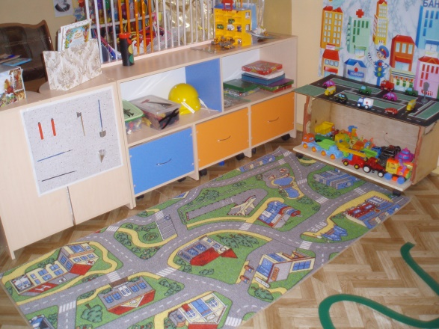

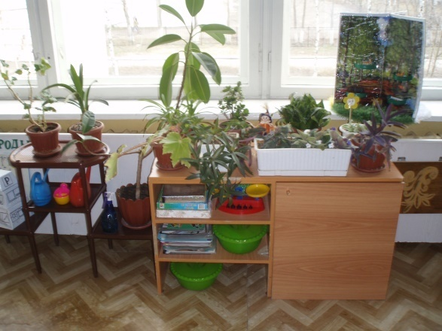
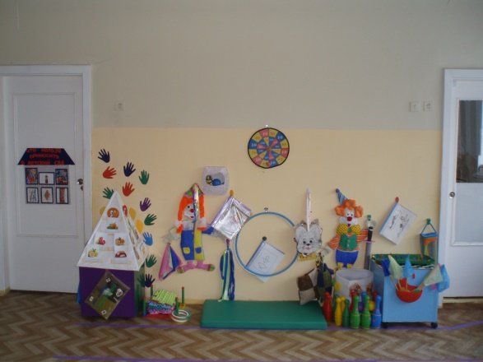

г. Дзержинск

